肉禽冻品批次效期管理：冷库入库、临期查询和批次出库｜云上订货系统
一家肉禽冻品批发商仓库里有同一规格鸡腿三批货。销售接到餐饮客户一百箱订单，仓管只看商品总库存一百八十箱，认为肯定够发。到装车才发现三批中有一批温控异常待判、一批还有五天到期而客户合同要求到店后至少保留十天可用期，真正适合本订单的只有八十箱。总库存够，不代表某批可售、可按时交付，更不代表客户会接受。这篇围绕批次来源、冷库验收、临期判断和批次出库，把可发数量与责任交接算清。

商品资料先决定“按什么单位、批次和期限管理”
假设该商品以箱订货，每箱十公斤；管理库存和合同结算也按箱。供方甲的A批有八十箱，到期日距今天三十天；供方乙的B批六十箱，距到期五天；同供方C批四十箱，入库后曾出现温控异常，等待质量人员判断。三批合计一百八十箱。若仓库用“件”记录、销售用“箱”下单，而换算没有锁定，订单一百箱可能被误读成一百件。先确认SKU、规格、包装单位、换算关系、冷藏或冷冻要求、内部批次与供应商批号的对应规则，才能将批号在采购、入库、拣货和销售记录中持续传递。
商品资料启用批次管理只是具备记录条件，不会自动证明来货符合质量要求。采购在订单中明确供方、数量和交期，质量负责人按该品类及合同要求核证明文件、包装、标签和运输温控证据；仓库实数。对于预包装食品和食用农产品，具体查验项目不同，应按实物类别和现行要求执行。市场监管总局对冷藏冷冻食品经营检查强调来源、数量、销售去向、进货查验资料以及温度动态记录；系统记录应服务于这些证据，而不能替代现场查验。这里不设统一的绝对温度数字，实际应依据商品标签、适用标准和运输协议核定。
新建批次时不能把相同名称的A、B、C混成一个“鸡腿批”，也不能将内部批号写成序列号。允许同一供应商批号跨两次到货时，应分别留到货时间、来源单和验收结果，随后按企业批次规则归并或分开管理。若旧库存尚未建批，需要先实盘并分配到可证实来源的批次；无法确认来源的不能为补齐台账随意写一个批号。
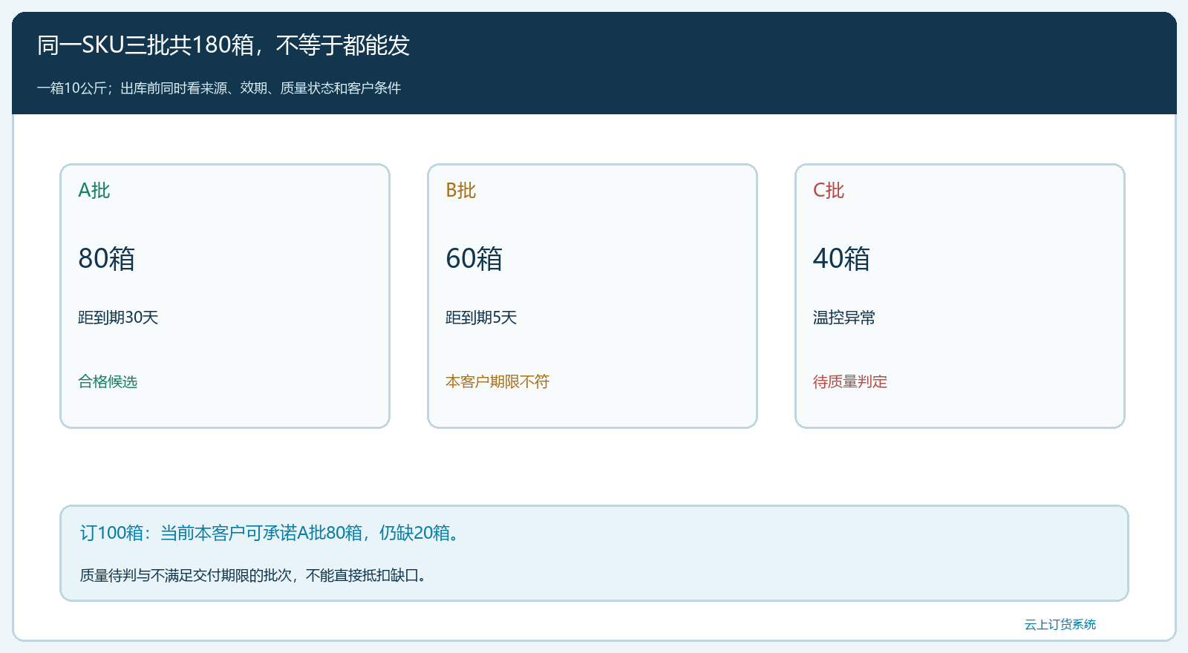
图1：总库存180箱中A批80合格、B批60临期、C批40待判；只看合计不能判断客户订单100箱能否履约。

冷库入库分“到货实数、质量验收、可用入账”
供方送来A批八十箱，采购单写八十，车上也报八十，但仓管卸货时发现外箱破损两箱。这里至少有三种数：供方发八十、仓库物理收八十、质量合格可用可能只有七十八。破损两箱进入待判区，质量负责人检查是否影响内包装和商品安全，再决定合格放行、退供或其他处置。采购应付不能仅凭供方发货数直接定；合同若按验收合格数结算，应以最终确认的合格数核，若有争议就保留差异与处理依据。入库单应带来源采购单、供方批号、内部批次、生产或到期日期、仓库库位、实收和质量状态。
C批四十箱的温控异常更不能通过“先入库、后面再看”变成可售。仓库可以记录实物所在库位，质量状态保持待判，销售查询的可承诺库存应排除这四十箱。若后来质量负责人基于完整证据判定可放行，再以有时间和审批记录的状态变更释放；若判退供，实际退回和供方确认另按原采购追踪。冷库温度计记录与ERP库存状态应相互指向，但不能把ERP里有一个“合格”字样当作连续温控证明。
需要辨别短收与拒收：车上明细八十，仓库只实收七十八，是短收两箱；实收八十中两箱破损待判，则物理存量仍八十。两种情况会影响库存守恒、供方对账和后续追索，不能都写成“入库七十八”而丢掉差异。若同车含A、B两批，还要按批次拆开验收，不能只用整车合计平账。
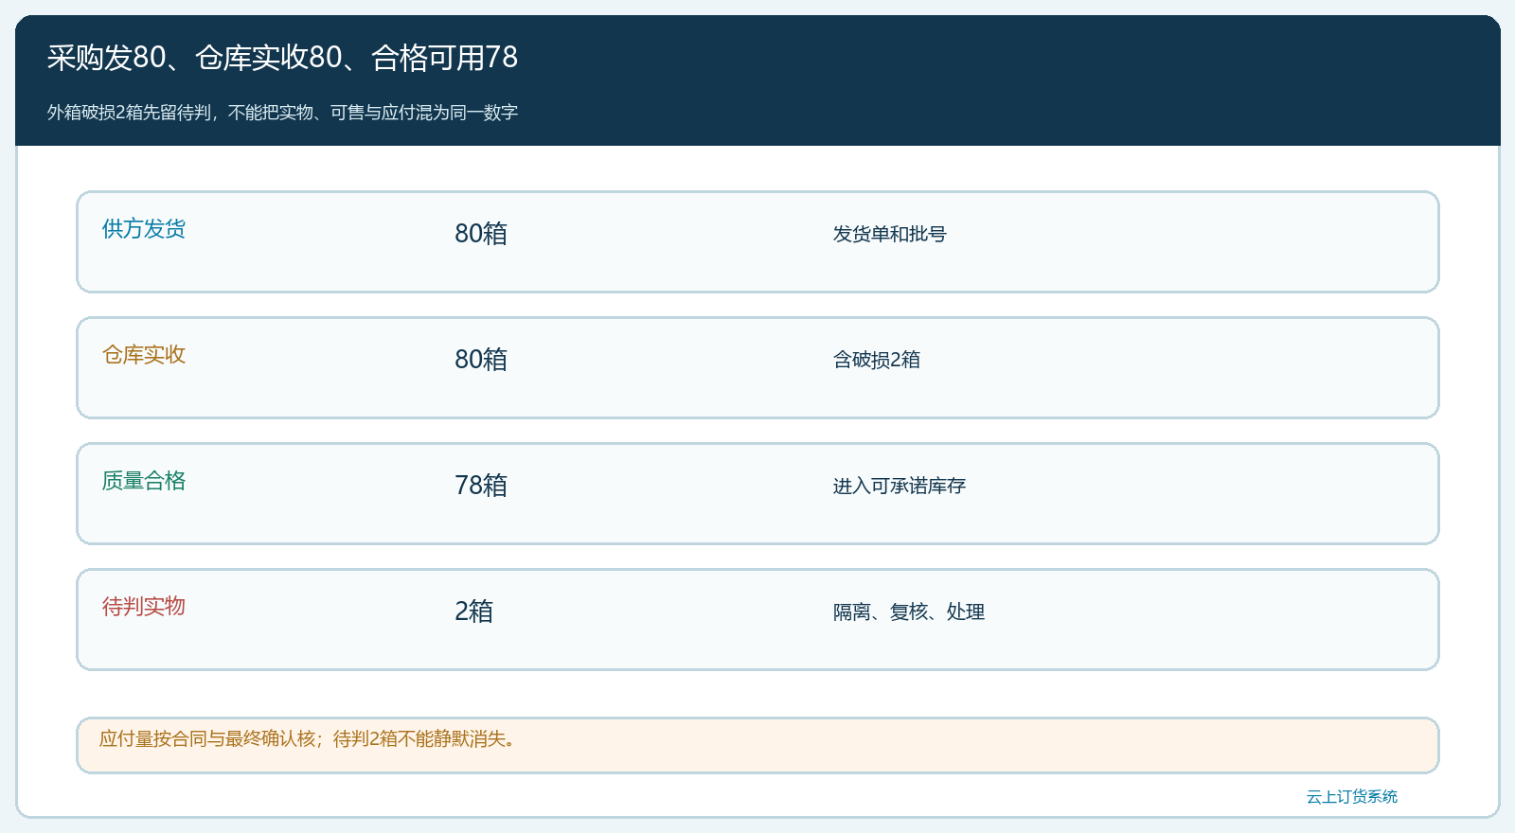
图2：供方发80、仓库实收80，示例合格78与破损待判2分开；质量结论和合同决定最终应付。

临期查询要同时看客户可用期与计划到店日
回到三批共一百八十箱的原始示例。今天B批距到期五天，餐饮客户合同要求到店后仍有十天可用期，因此即便系统显示“未过期”，B批也不适合直接发给该客户。A批八十箱距到期三十天，符合本例约定；C批四十箱待判，不进入可承诺量。销售订单要一百箱，因此目前可承诺只有八十，净缺二十箱。若另有客户经双方确认接受较短剩余期限，仍必须先满足商品安全与企业质量要求，不能用客户同意取代监管或质量结论。临期促销是商业手段，不是放行有质量问题的货。
临期预警阈值要倒推采购、销售与客户消费周期。企业若需要三天联系目标客户、两天备货运输，而客户到店后要求十天，那么五天预警当然太晚。按仓库、批次、到期日和数量查询，再分“可继续售给哪类客户”“应调拨到哪个仓”“只能隔离待处理”三类动作；不能只给销售一份商品名称和临期总数。不同批次售价或折扣也应与实际批次绑定并在客户确认时说明，不可先按A批承诺、后以B批出库。
库存查询还应分账面总量、合格可售、已被其他订单锁定、在途和待检。A批虽有八十，如果已有十箱被昨晚订单锁定，本单真正可承诺只有七十，净缺三十。本文后续演算沿“A批八十均未占用”的简化前提；在实际系统操作前必须复核锁定量，不用图中的八十替代当天实时数据。
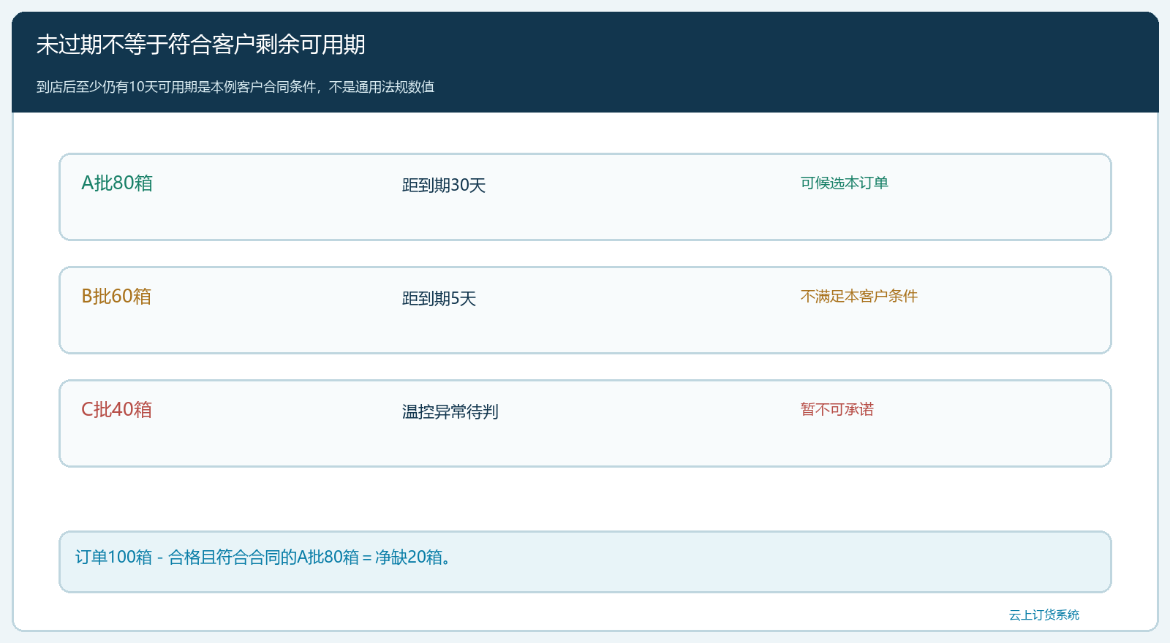
图3：订单100箱，A批80可发、B批60虽未过期但不足合同剩余期限、C批40待判，仍缺20箱。

批次出库沿订单锁定、实拣和签收逐层核对
销售向客户承诺首批A批八十箱，剩余二十箱待新到货或与客户确认改期。仓库先按订单和批次拣八十，复核箱数与批号、效期、包装状态，再按车次装车；司机交付客户时记录实际签收。如果仓库出八十而客户只合格收七十八，短差两箱应在原订单和车次上查，不可以直接把A批出库数改为七十八，导致在途责任消失。客户拒收的两箱是否回到冷库、能否再售由回仓实物与质量复验决定，不能自动加回可售库存。
批次流向记录要能从A批反查“给了哪些客户、各多少”，也能从客户投诉反查“是哪一批、哪张采购入库单、哪个供方”。假如A批八十中本车发八十、客户合格收七十八、两箱拒收待检，则库内原可用A批归零，客户持有七十八，待检返仓两箱。该批的物理去向八十箱守恒；销售成交和应收是否按七十八核，要按交易约定与后续处理，不让库存账直接替代财务账。分批送完二十后仍保留原订单需求一百与两次批次交付记录。
仓库若按“先到先出”机械选B批，会把客户合同期限置于风险中。批次选择顺序应先排质量待判和不符合交付条件的货，再在合格可交候选中结合剩余期限、仓位、订单锁定与企业约定决定；不能把“近效期优先”当成绕开客户条件的理由。
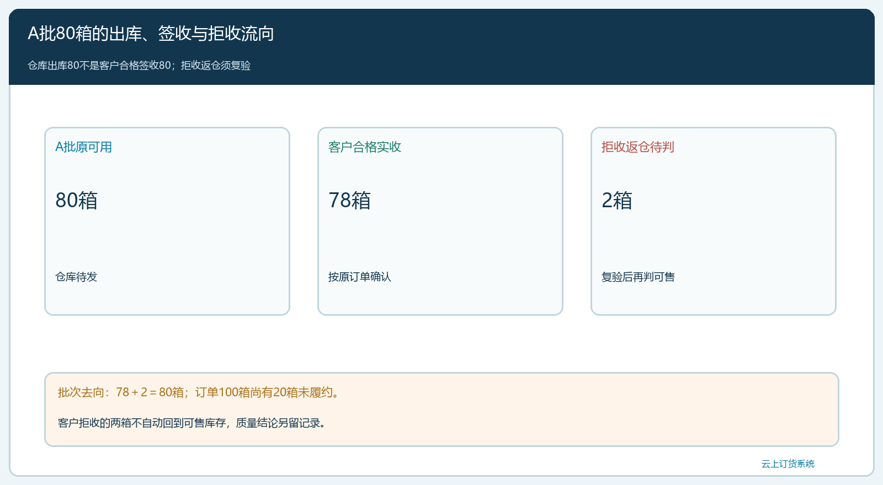
图4：A批仓库出80、客户合格收78、拒收返仓待判2，原批次和原订单均保留差异。

用云上订货记录业务链，也看清系统与质检的边界
云上订货的商品批次配置、采购入库、批次库存查询、出库与客户订单记录，可作为企业同一批次业务链的基础。要由企业按当前租户实际字段核批号、生产或到期日、仓库及状态能否完整贯通；冷库温度记录、检验文件及异常放行审批若由其他质量系统或纸质记录承担，应保存链接或编号，不能在文章中宣称ERP自动完成全部监管判断。销售看到“商品总库存一百八十”时，仓管应能进一步给出“本客户条件下可发八十、缺二十”的解释。
给老板的经营指标也要分层：临期批次占用金额与预计损耗、质量待判数量、按客户条件可承诺量、订单签收差异和按供方批次的退货率。若临期清理只看卖出去多少而不看客户到店剩余期限、退货与投诉，可能把仓库风险转移到了客户。若每次供方到货都因资料缺失进入待判，要先改善采购约定和供应商交付，而不是让仓管夜间反复手工改库存。

用同一百箱订单核完整闭环
先核商品一箱十公斤、三批原始库存A80/B60/C40；再核B距到期五天不能满足该客户到店后十天可用期，C温控异常尚未放行，因此订单一百箱只有A八十可承诺，二十必须补货或改期。采购若补二十，要新建实际来源与批次，供方到货与质量验收通过后才能计入二次交付。首批A八十按车次发出，客户只合格收七十八、拒收两箱，企业沿原单查司机交接与返仓待检。最终应能分别说清“原订一百”“客户已合格收七十八”“首批拒收待处理二”“剩余尚未交二十”，而不是只报系统出库八十。
若供方的批次标签不清，先隔离与补证；若冷库温控出现异常，交质量负责人判，不用销售承诺代替；若客户合同剩余期限尚未明确，销售先与客户确认再锁批。把这三种不确定性在订单前拦住，比交付后追责更省钱，也保护批发商的客户关系。食品经营的进货查验、来源和去向记录以及冷藏冷冻温控核查可参照《中华人民共和国食品安全法》和市场监管总局关于加强冷藏冷冻食品经营监督管理的通知核企业适用义务；本文数字是经营演算示例，不代替具体品类的质量判定。

